18.05
дүшәмбе
Предмет | Время | Тема |  |  | Учебный материал | Домашнее задание и контроль
5 класс. Родной (татар  ский) язык | 10.10-10.30  онлайн урок  10.30-10.40  самост.  работа | Словообразование Способы словообразования.Однокоренные слова. Аффиксы, виды аффиксов: словообразовательные и модальные аффиксы.Сүз төзелеше. Сүзнең мәгънәле кисәкләр.Тамырдаш сүзләр. Кушымчалар. Сүз ясагыч һәм мөнәсәбәт белдерүче кушымчалар. |  |  | (Татар теле, 5 сыйныф: Р.Г.Хәсәншина.)  Ссылка буенча күчәргә:  http://tatarschool.ru/download_file/view_inline/97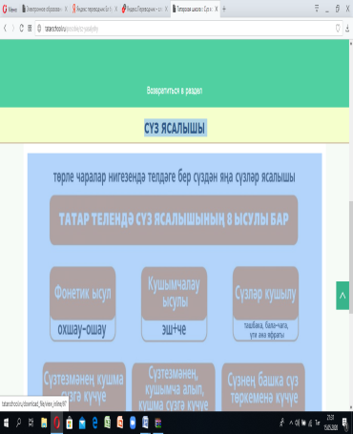 | Повторение пройденных материалов. Ел буе үткәннәрне гомимиләштереп кабатлау.
20.05
чәршәмбе
5 класс. Родной (татар -  ский) язык | 09.20-09.40  онлайн урок  09.40—09.50 | Контрольная работа ( Тест)  Йомгаклау контроль эше (Тест). |  | Выполнение теста. Тест биремнәрен үтәү. |  | Сфотографировать и отправить по телефону через WhatsApp ИЛИ эл. почту akhindiya@mail.ru
21.05

5 класс. Родной (татар -  ский) язык | 10.10  10.30  онлайн урок  10.30-10.40  самост.  работа | Заключительный урок.  Йомгаклау дәресе. | Йомгаклау контроль тесты буенча хаталар буенча эш.  (Татар теле, 5 сыйныф: Р.Г.Хәсәншина.)  Дәреслек, 172 нче бит.  1.585 нче күнегү (язмача)  2.586 нчы күнегү (язмача) |  |  | Не задано. Өй эше бирелмәде.

